Struts2_day03

上节内容
1 在action获取表单提交数据
（1）使用ActionContext类获取
（2）使用ServletActionContext类获取
（3）接口注入

2 结果配置
（1）全局结果页面和局部结果页面
（2）result标签type属性
- type属性值：
-- 默认值是dispatcher做转发
-- redirect做重定向
-- chain转发到action
-- redirectAction重定向到action

3 struts2提供获取表单数据方式
（1）属性封装
（2）模型驱动封装
（3）表达式封装

4 struts2获取数据封装到集合中

5 使用模型驱动和属性封装注意问题：
（1）不能同时使用对同一个表单进行数据操作

6 表达式封装和模型驱动比较
（1）相同点：可以把数据封装到实体类对象里面
（2）不同的：表达式封装可以封装到多个实体类对象里面

今天内容
1 ognl概述

2 ognl入门案例

3 什么是值栈
（1）servlet和action区别
（2）值栈存储位置
- 每个action对象里面有一个值栈对象
- 值栈对象里面有action引用

4 如何获取值栈对象

5 值栈内部结构
（1）root：list集合
（2）context：map集合

6 向值栈放数据
（1）s:debug标签
（2）向值栈放字符串
（3）向值栈放对象
（4）向值栈放list集合
- set方法
- push方法
- 定义变量，get方法

7 从值栈获取数据
（1）从值栈获取字符串
（2）从值栈获取对象
（3）从值栈获取list集合
- s:iterator标签使用

8 EL表达式获取值栈数据
（1）增强request里面getAttribute方法

9 ognl表达式 #、%使用

OGNL概述
1 之前web阶段，学习过EL表达式，EL表达式在jsp中获取域对象里面的值

2 OGNL是一种表达式，这个表达式功能更加强大，
（1）在struts2里面操作值栈数据
（2）一般把ognl在struts2操作：和struts2标签一起使用操作值栈

3 OGNL不是struts2的一部分，单独的项目，经常和struts2一起使用
（1）使用ognl时候首先导入jar包，struts2提供jar包

OGNL入门案例
1 使用ognl+struts2标签实现计算字符串长度
（1）在java代码中，调用字符串.length();

2 使用struts2标签
（1）使用jstl时候，导入jar包之外，在jsp页面中引入标签库
使用struts2标签时候，在jsp中引入标签库
（2）使用struts2标签实现操作
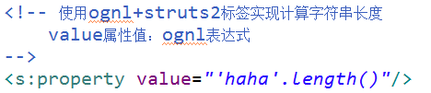

什么是值栈
1 之前在web阶段，在servlet里面进行操作，把数据放到域对象里面，在页面中使用el表达式获取到，域对象在一定范围内，存值和取值

2 在struts2里面提供本身一种存储机制，类似于域对象，是值栈，可以存值和取值
（1）在action里面把数据放到值栈里面，在页面中获取到值栈数据

3 servlet和action区别
（1）Servlet：默认在第一次访问时候创建，创建一次，单实例对象
（2）Action：访问时候创建，每次访问action时候，都会创建action对象，创建多次，多实例对象

4 值栈存储位置
（1）每次访问action时候，都会创建action对象，
（2）在每个action对象里面都会有一个值栈对象（只有一个）
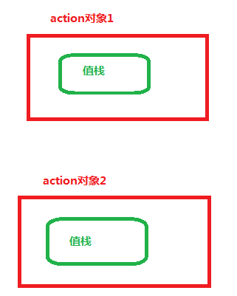

获取值栈对象
1 获取值栈对象有多种方式
（1）常用方式：使用ActionContext类里面的方法得到值栈对象
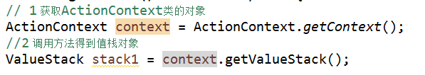

2 每个action对象中只有一个值栈对象
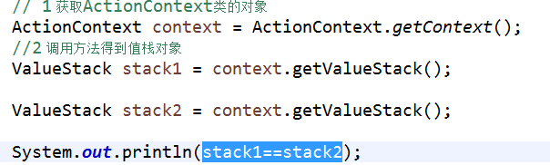
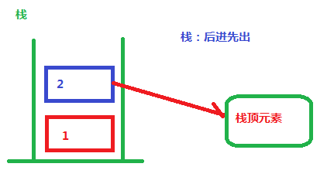

值栈内部结构
1 值栈分为两部分：
第一部分 root，结构是list集合
（1）一般操作都是root里面数据
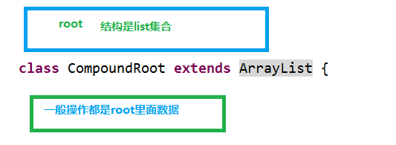

第二部分 context，结构map集合
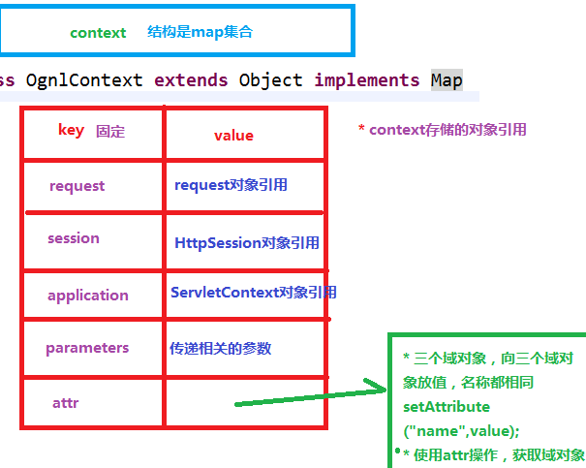

2 struts2里面标签 s:debug，使用这个标签可以查看值栈结构和存储值
（1）访问action，执行action的方法有返回值，配置返回值到jsp页面中，在jsp页面中使用这个标签
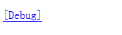
点击超链接看到结构
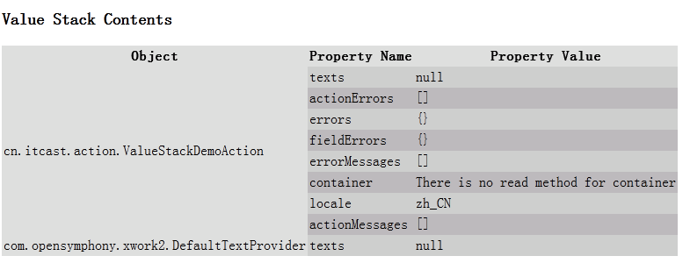
（2）在action没有做任何操作，栈顶元素是 action引用
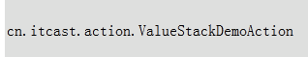
- action对象里面有值栈对象
- 值栈对象里面有action引用

向值栈放数据
1 向值栈放数据多种方式
第一种 获取值栈对象，调用值栈对象里面的 set 方法
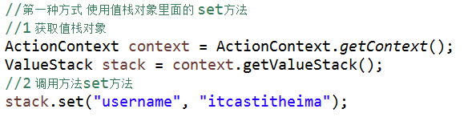
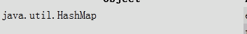

第二种 获取值栈对象，调用值栈对象里面的 push方法
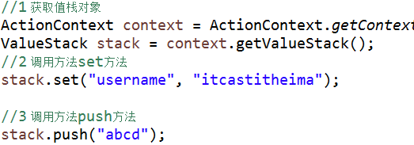
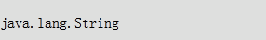

第三种 在action定义变量，生成变量的get方法
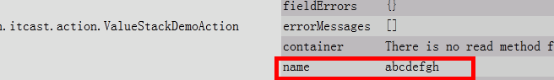

向值栈放对象
1 实现步骤
第一步 定义对象变量
第二步 生成变量的get方法
第三步 在执行的方法里面向对象中设置值
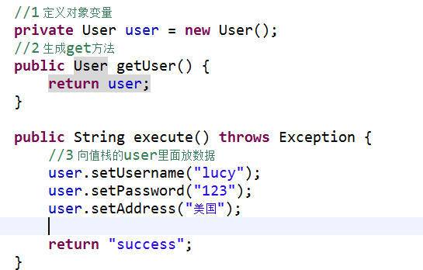

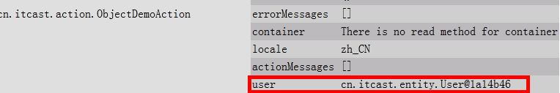

向值栈放list集合
第一步 定义list集合变量

第二步 生成变量的get方法

第三步 在执行的方法里面向list集合设置值
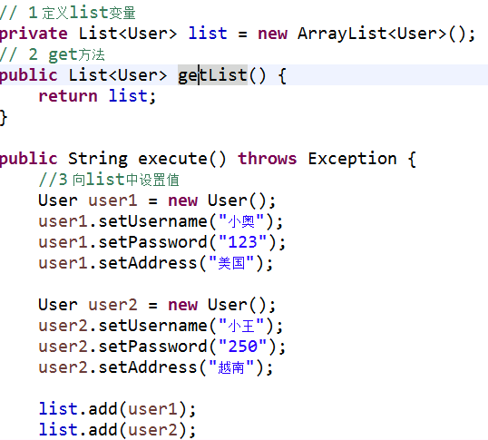
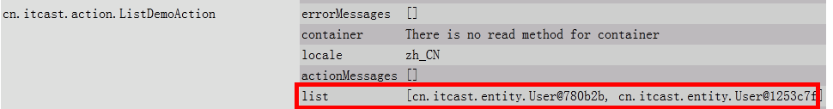

从值栈获取数据
1 使用struts2的标签+ognl表达式获取值栈数据
（1）<s:property value=”ognl表达式”/>

获取字符串
1 向值栈放字符串
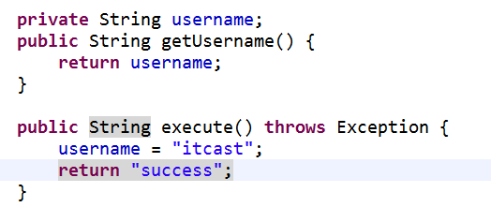

2 在jsp使用struts2标签+ognl表达式获取
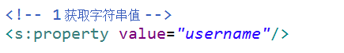

获取对象
1 向值栈放对象
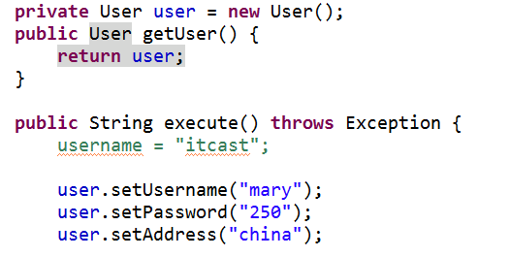
2 在页面中获取值
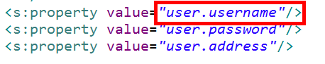

获取list集合
第一种方式：
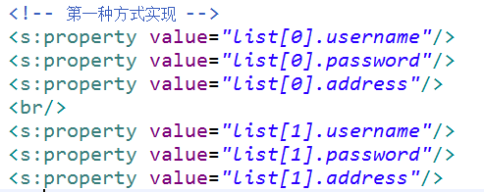

第二种方式：
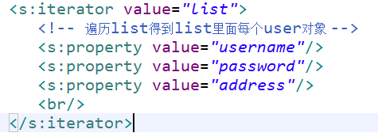

第三种方式：
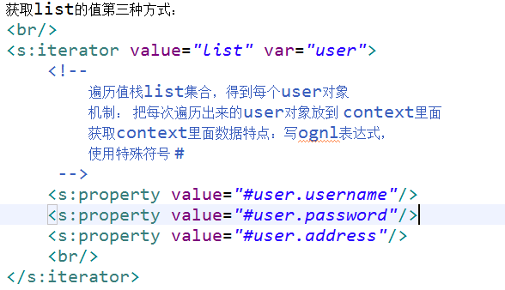

其他操作
1 使用set方法向值栈放数据，获取
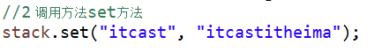
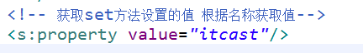

2 使用push方法向值栈放数据，获取
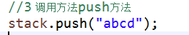
（1）使用push方法设置值，没有名称，只有设置的值
（2）向值栈放数据，把向值栈放数据存到数组里面，数组名称 top，根据数组获取值

EL表达式获取值栈数据（为什么）
1 EL表达式获取域对象值

2 向域对象里面放值使用setAttribute方法，获取值使用getAttribute方法

3 底层增强request对象里面的方法getAttribute方法
（1）首先从request域获取值，如果获取到，直接返回
（2）如果从request域获取不到值，到值栈中把值获取出来，把值放到域对象里面

4 查看源代码

OGNL的#、%使用

#使用
1 使用#获取context里面数据

2 演示# 操作
（1）向request域放值
（2）在页面中使用ognl获取
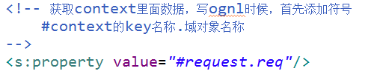

%使用
1 在struts2标签中表单标签
（1）在struts2标签里面使用ognl表达式，如果直接在struts2表单标签里面使用ognl表达式不识别，只有%之后才会识别。

案例-列表功能改造（值栈）
